# Ofício n~~º~~ 74/24 Três Passos, 12 de abril de 2024.

Senhor Prefeito Municipal:

Na forma do inciso VIII do art. 48 do Regimento Interno desta Casa Legislativa, a pedido das Comissões Permanentes, solicito a Vossa Excelência, em relação ao projeto de lei n~~º~~ 19, de 2024 – Altera a Lei Municipal n~~º~~ 5.496, de 17 de setembro de 2019, que dispõe sobre a reestruturação do plano e classificação de cargos e funções, criação e extinção de cargos, estabelece o plano de pagamento, o envio de Mensagem Retificativa a esta Casa Legislativa no sentido de estabelecer que o requisito para provimento do cargo de Agente de Combate a Endemias, de haver concluído com aproveitamento curso de formação inicial, com carga horária de quarenta horas, seja exigido somente para os servidores nomeados a partir da promulgação e publicação da lei relativa ao PL n~~º~~ 19 de 2024, conforme Orientação Técnica IGAM n~~º~~ 8.245/2024 (cópia em anexo), ou seja, que as alterações intentadas não se estendam aos servidores já investidos nos cargos.

Também se solicita que conste no PL a possibilidade de o servidor não obter o aproveitamento necessário do curso de formação inicial e qual a sua consequência.

Atenciosas saudações.

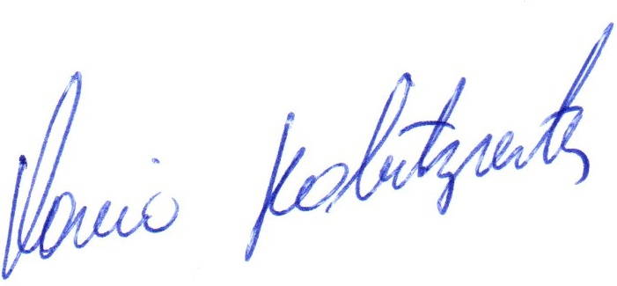Flavio Habitzreiter - Presidente.

A Sua Excelência o Senhor

Arlei Luis Tomazoni,

Prefeito Municipal,

Três Passos-RS.-